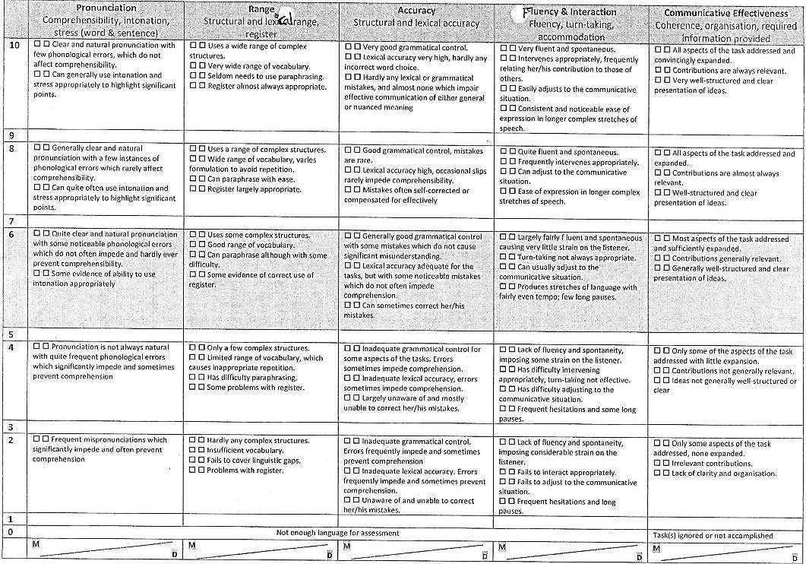

TABLA DE EVALUACIÓN ANALÍTICA  
(INGLÉS B2- ESPAÑA)